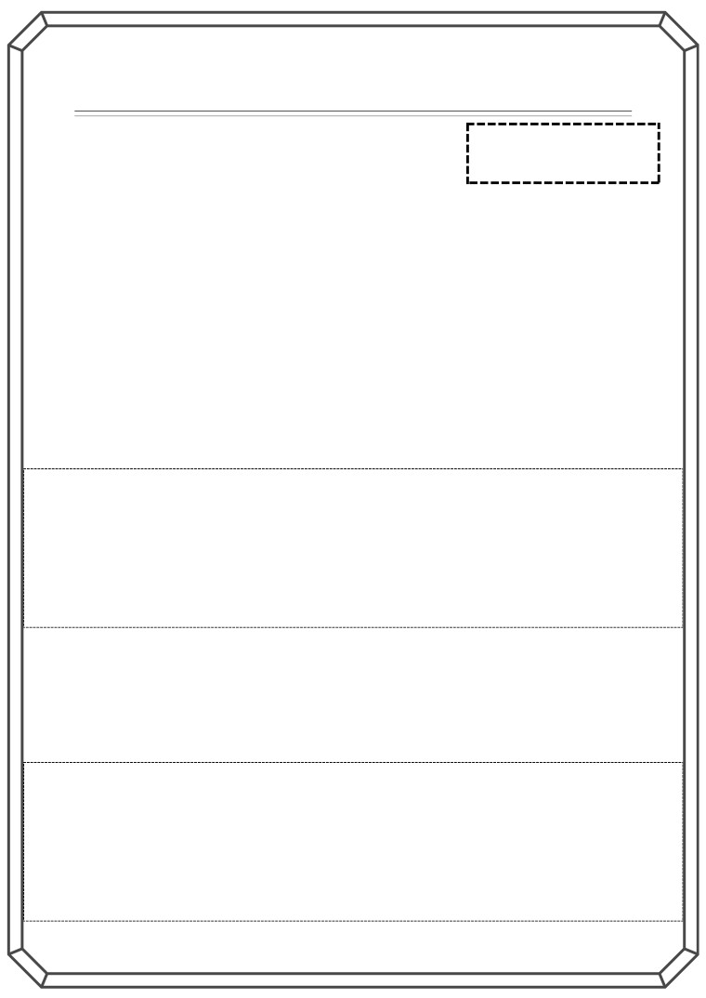

2023/2024 EĞİTİM ÖĞRETİM YILI

............................................ ORTAOKULU 8/... SINIFI

ÇEVRE EĞİTİMİ DERSİ BEP 1.DÖNEM 1.SINAV SORULARI

ADI SOYADI :   
NO :

Not

~~1.~~~~Doğal dengey bozan etmenlerden 1 tane yazınız. (20 puan)~~

2.

3.

4.

5.

Çevrey etk leyen faktörler den canl ve cansız varlıklara b rer tane örnek yazınız. (20 puan)

Doğal çevre ned r ve 1 tane örnek ver n z.(20puan)

Doğal çevren n b leşenler ne 1 tane örnek ver n z.(20puan)

Doğal dengen n korunması ç n neler yapab l r z 1 tane örnek ver n z.(20 puan)

Başarılar...

Fen B l mler Zümres